
10259423
25 Agustus 2025
Tatag Hardoyo

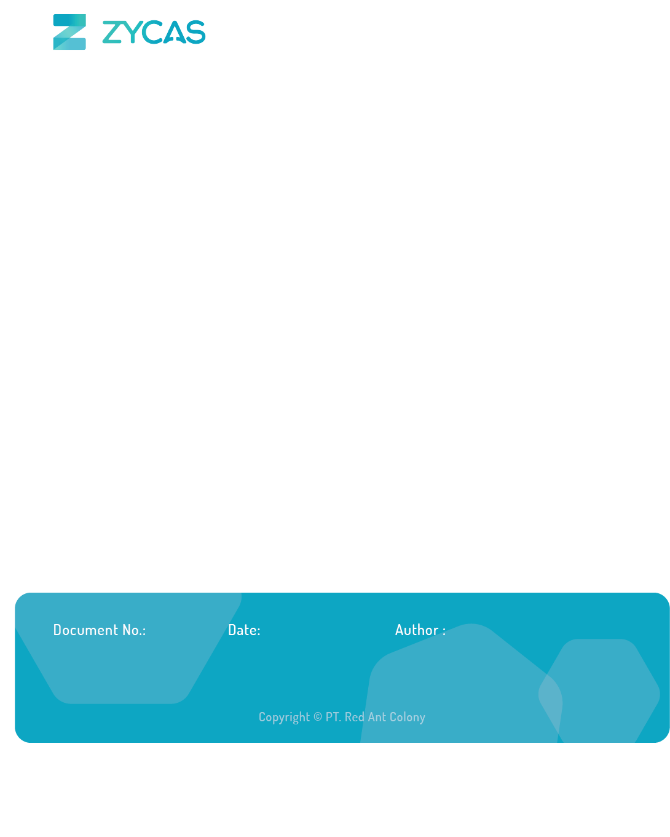

Zycas on Mobile
Zycas Mobile

Halaman ini dapat diakses oleh semua Pengguna dengan pemberian hak akses. Pengguna yang merupakan owner dapat mengakses semua menu, sedangkan pengguna karyawan bisa mengakses dengan pemberian akses oleh owner. Anda perlu mengunduh aplikasi Zycas di playstore.
Menu yang terdapat pada Zycas Mobile:
- Hutang
Modul Hutang adalah fitur pada aplikasi Zycas yang digunakan untuk mengelola seluruh transaksi hutang pelanggan. Melalui modul ini, pengguna dapat melihat daftar hutang, mencari transaksi tertentu, memeriksa detail informasi hutang, melakukan pembayaran hutang dengan berbagai metode, serta memperbarui estimasi tanggal pelunasan. Modul ini membantu pengguna dalam memantau status hutang pelanggan secara akurat dan memastikan setiap transaksi tercatat dengan rapi dan transparan.

KATA SAMBUTAN
Salam Sejahtera,

Selamat datang di Buku Panduan Zycas.
Buku ini dirancang untuk membantu Anda memahami dan memanfaatkan seluruh fitur yang tersedia dalam aplikasi Zycas dengan mudah, cepat, dan efisien.
Zycas hadir sebagai solusi inovatif bagi para pemilik bisnis dalam mengelola transaksi penjualan, meningkatkan efisiensi operasional, serta memperoleh berbagai keuntungan dari promo dan fitur pendukung lainnya. Dengan antarmuka yang ramah pengguna serta fitur-fitur yang disesuaikan untuk kebutuhan ritel, Zycas memberikan pengalaman yang lebih praktis dan profesional dalam menjalankan bisnis sehari-hari.
Panduan ini disusun secara sistematis untuk memudahkan Anda dalam:
- Mengenal fitur utama aplikasi,
- Melakukan pengaturan awal,
- Mengelola transaksi kasir, stok, hingga laporan,
Kami berharap buku panduan ini dapat menjadi referensi bermanfaat dalam mengoptimalkan penggunaan aplikasi Zycas, sehingga bisnis Anda semakin berkembang dan berjalan lebih lancar.
Terima kasih telah mempercayakan Zycas sebagai mitra dalam mendukung perjalanan bisnis Anda. Kami berkomitmen untuk terus memberikan layanan terbaik dan senantiasa terbuka terhadap saran maupun masukan guna meningkatkan kualitas aplikasi ini.
Hormat kami,
Tim Zycas

Red Ant Colony

Daftar Isi
1. Hutang 4
1.1. Cara Mengakses List Hutang 5
1.2. Cara Membayar Hutang 7
1.3. Cara Mengubah Tanggal Pembayaran Hutang 15
Glosarium 17

1. Hutang
Fitur List Hutang digunakan untuk melihat, mencari, dan mengelola data hutang pada sistem. Melalui halaman ini, Anda dapat mencari transaksi hutang, melihat detail transaksi, melakukan pembayaran hutang, serta mengubah estimasi tanggal pembayaran.
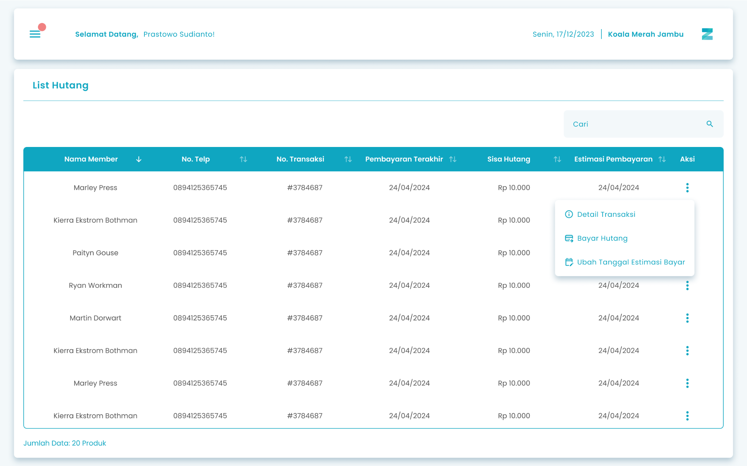

4

1

2

3
Keterangan:
No | Simbol | Keterangan
1 | Cari | Tombol untuk melakukan pencarian data transaksi hutang
2 | Detail Transaksi | Tombol untuk melihat informasi detail transaksi hutang
3 | Bayar Hutang | Tombol untuk melakukan pembayaran transaksi hutang
4 | Ubah Tanggal Estimasi Bayar | Tombol untuk memperbarui estimasi tanggal pembayaran transaksi hutang

1.1. Cara Mengakses List Hutang
Berikut cara mengakses halaman list hutang:
- Tekan ikon tiga garis di pojok kiri atas
- Setelah menekan ikon hamburger, maka akan menampilkan sidebar list menu
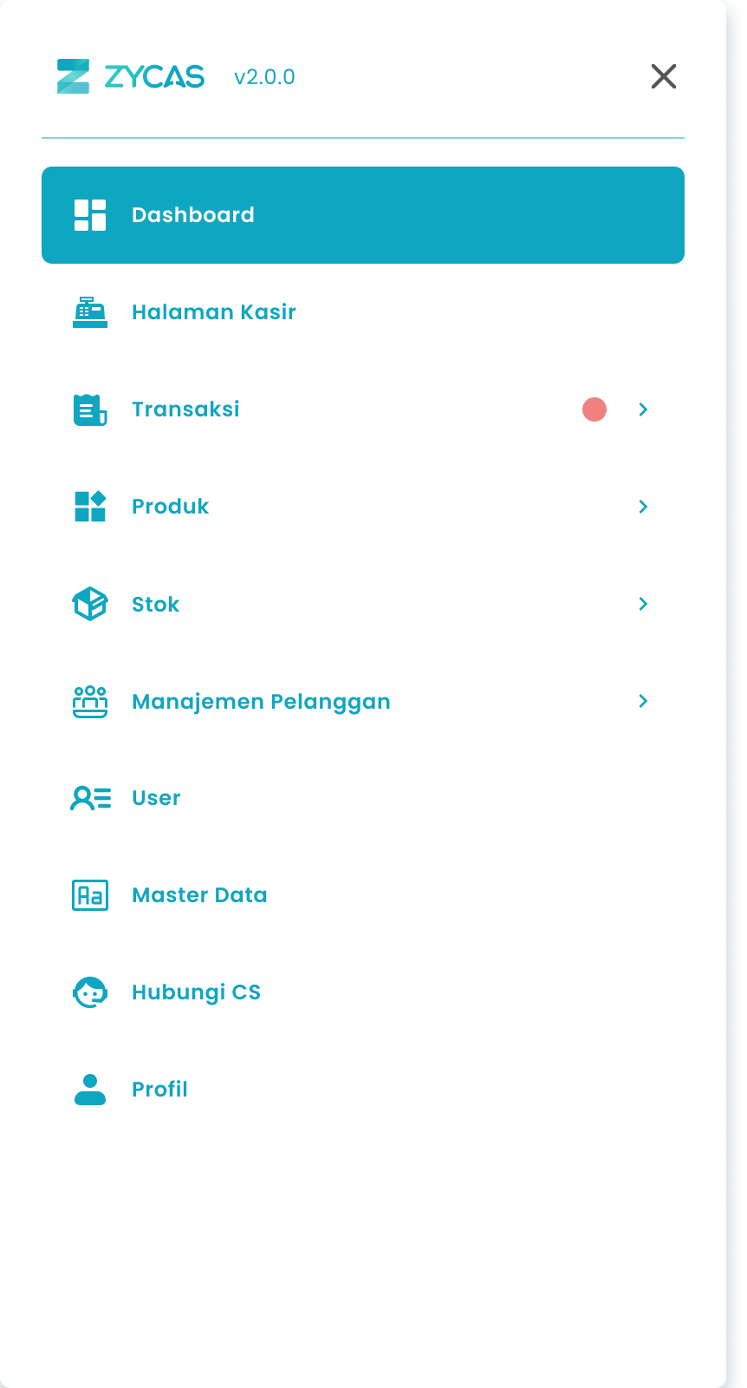
- Tekan menu Transaksi pada list menu
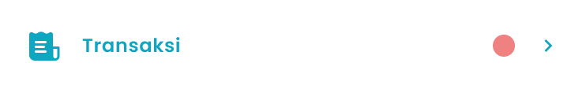

- Setelah tekan menu Transaksi, maka akan menampilkan list sub menu Transaksi
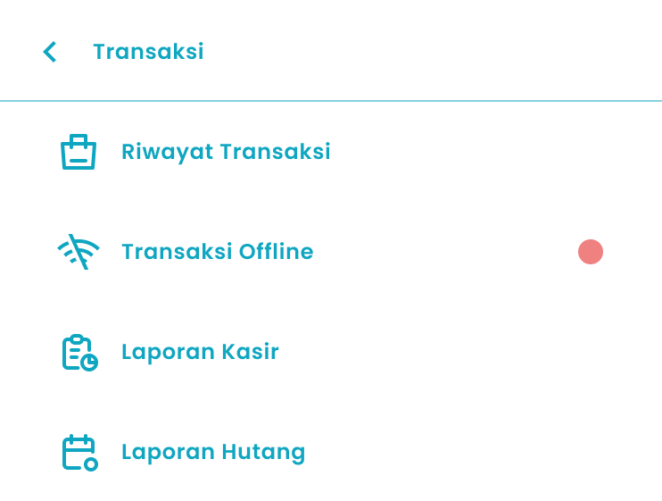
- Lalu tekan menu Laporan Hutang pada list sub menu Transaksi

- Setelah menekan menu Laporan Hutang maka akan menampilkan halaman List Hutang

1.2. Cara Membayar Hutang
Berikut cara mengakses halaman pembayaran hutang:
- Tekan tombol “Bayar Hutang” di halaman list hutang

🛈  Information | Anda dapat melakukan pembayaran hutang jika masih terdapat sisa hutang yang belum terbayarkan

- Sistem akan melakukan pengecekan status shift kasir:
- Jika shift sudah ditutup (Closed Shift) → sistem akan mengarahkan Anda ke halaman Open Cashier untuk membuka shift baru terlebih dahulu.
- Pilih metode Pembayaran
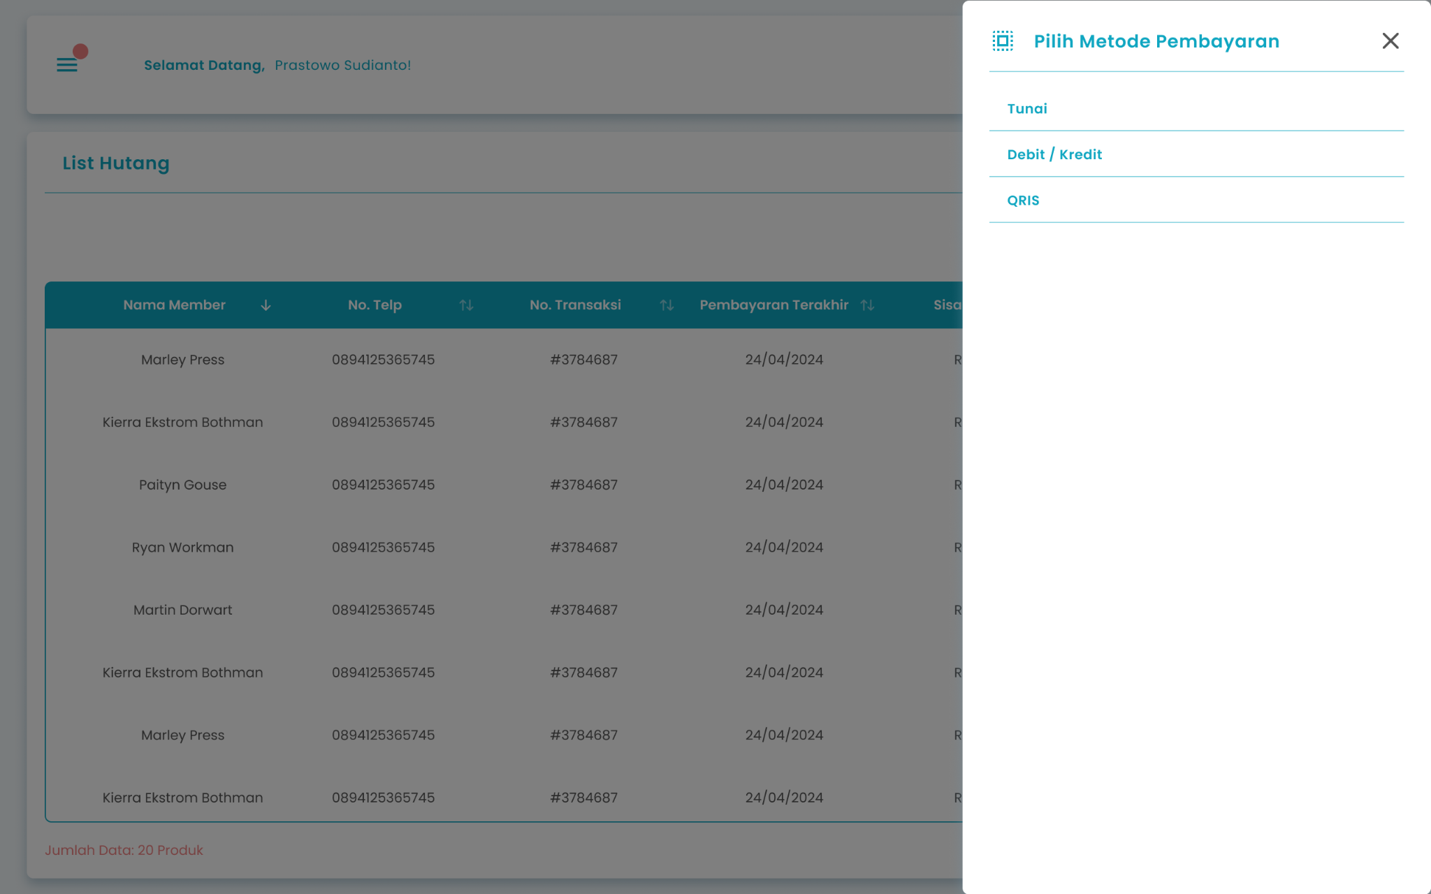
  - Cara Pembayaran Hutang dengan Tunai
    - Pilih Tunai


    - Setelah memilih tunai, maka menampilkan halaman input nominal pembayaran
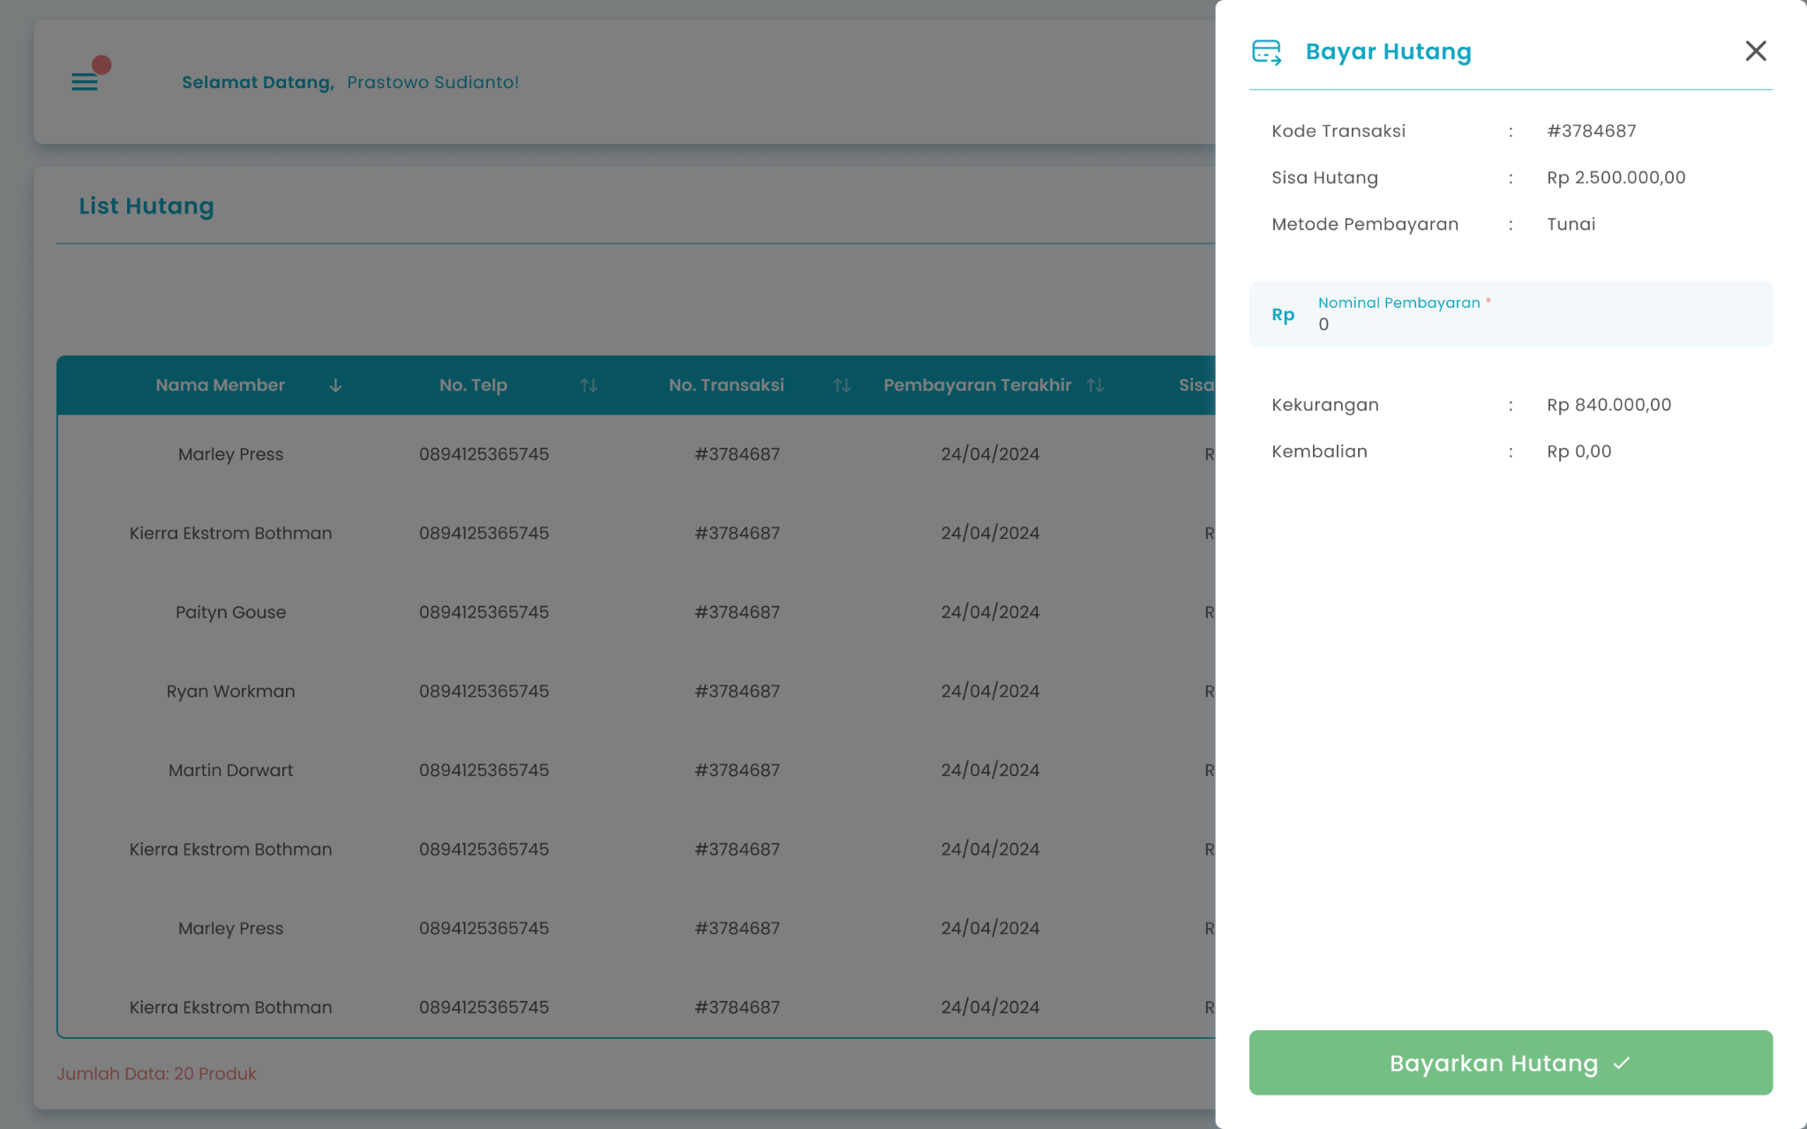
    - Masukkan nominal pembayaran di kolom nominal pembayaran

    - Setelah selesai mengisi nominal, kemudian tekan tombol “Bayarkan Hutang”

      - Jika lunas maka akan menampilkan halaman konfirmasi bayar hutang
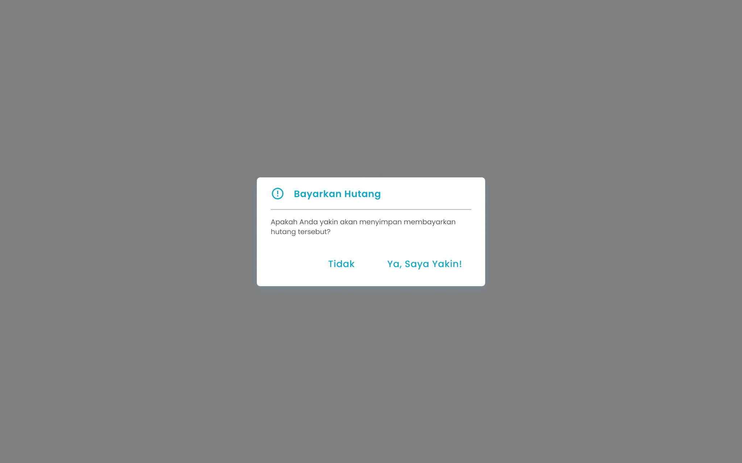
        - Tekan tombol “Ya, Saya Yakin” di halaman konfirmasi untuk melanjutkan pembayaran hutang
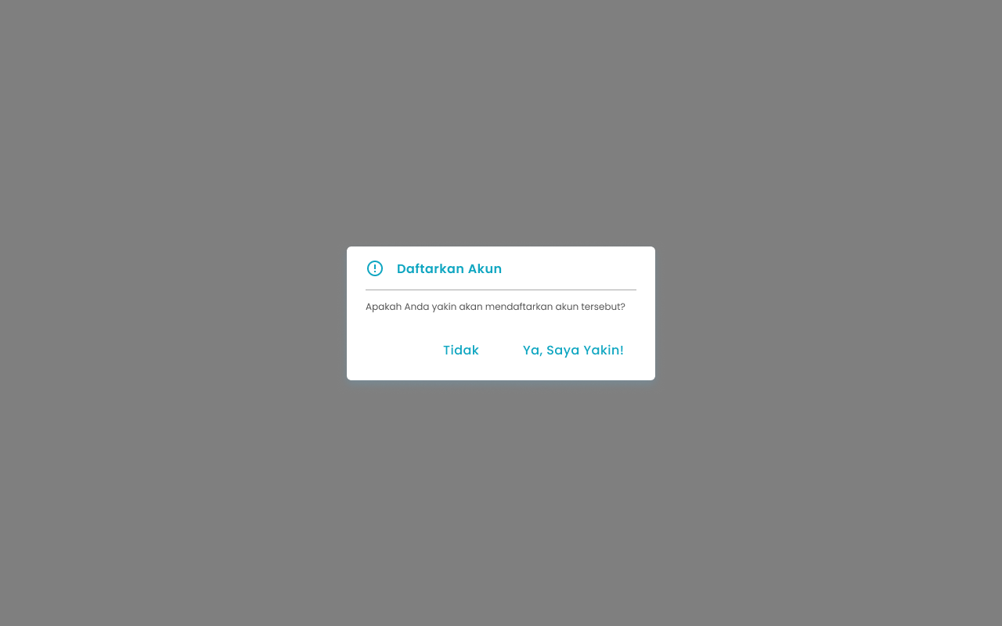
        - Tekan tombol “Tidak” di halaman konfirmasi untuk membatalkan pembayaran hutang

        - Setelah menekan tombol “Ya, Saya Yakin”, maka akan menampilkan halaman list hutang serta notifikasi “Hutang berhasil dibayar”
      - Jika belum lunas maka akan menampilkan halaman konfirmasi bayar hutang belum lunas
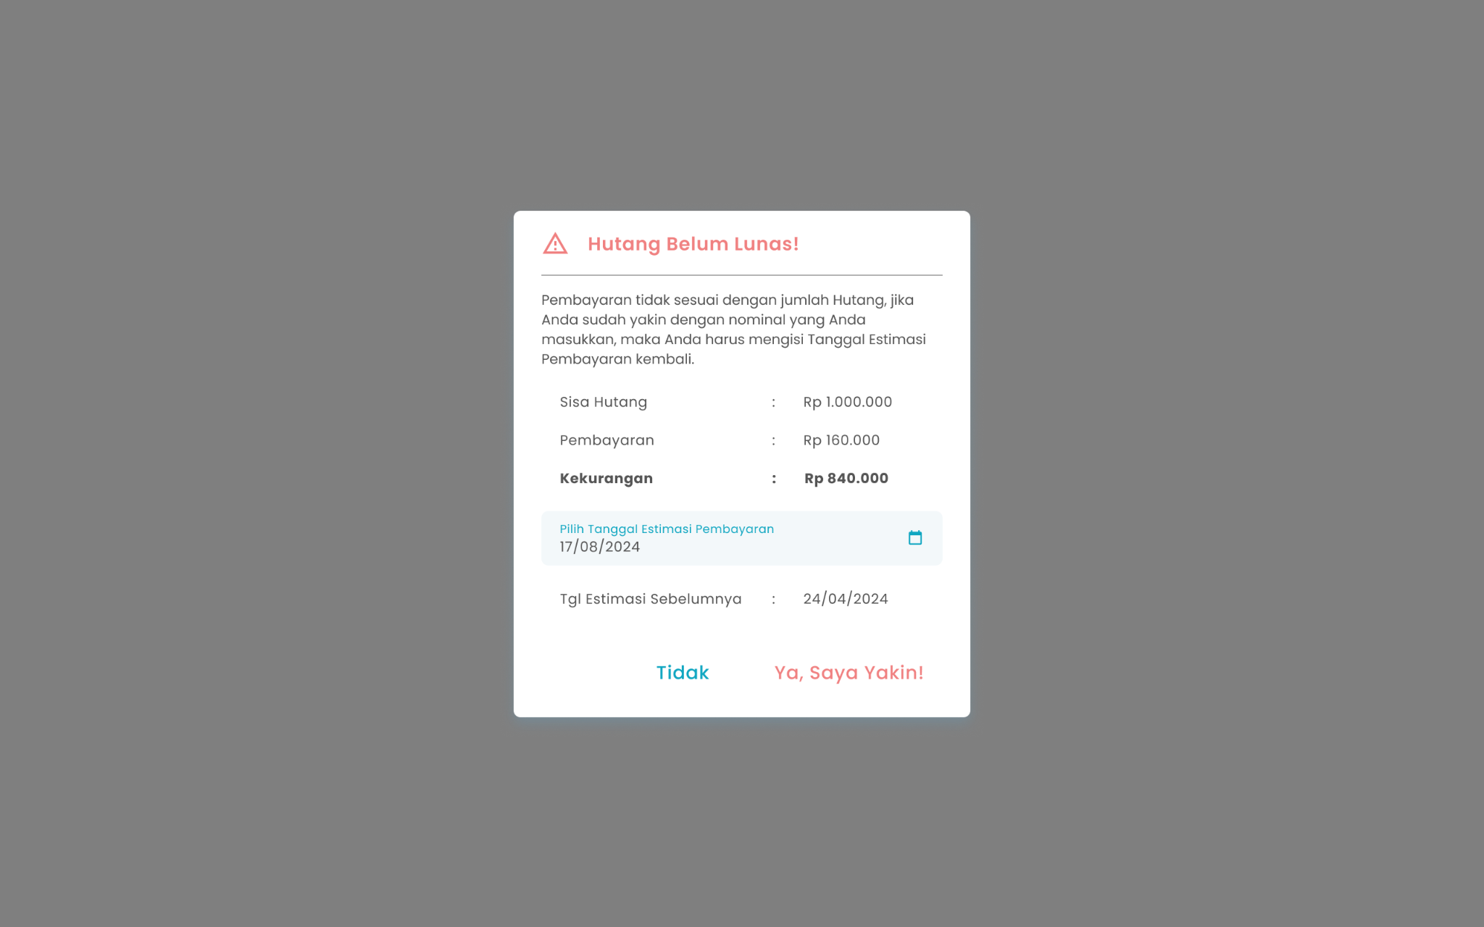
        - Masukkan tanggal estimasi pembayaran hutang
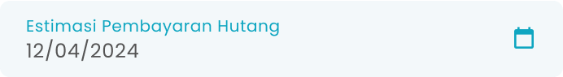
        - Tekan tombol “Ya, Saya Yakin” di halaman konfirmasi untuk melanjutkan proses transaksi

        - Tekan tombol “Tidak” di halaman konfirmasi untuk membatalkan transaksi

        - Setelah menekan tombol “Ya, Saya Yakin”, maka akan menampilkan halaman pembayaran sukses
  - Cara Pembayaran Hutang dengan Debit/Kredit
    - Pilih Debit/Kredit


    - Setelah memilih debit/kredit, maka menampilkan halaman input nominal pembayaran
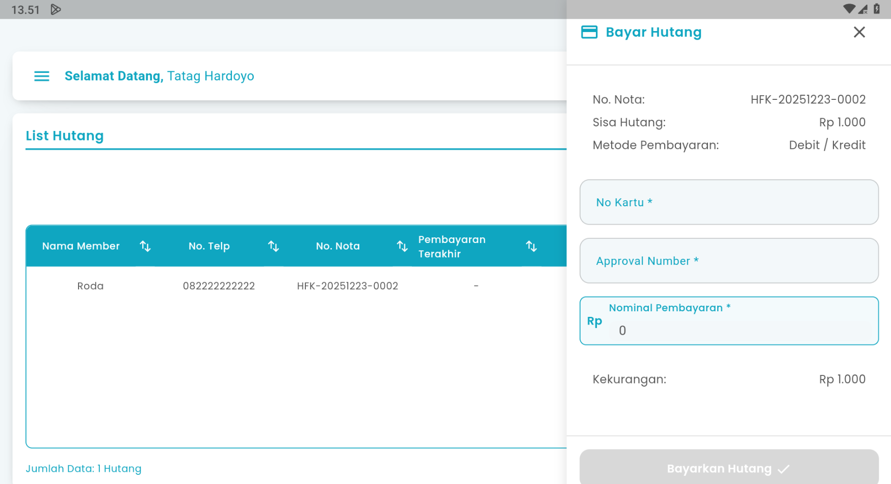
    - Masukkan no kartu di kolom no kartu

    - Masukkan approver number di kolom approver number

    - Masukkan nominal pembayaran di kolom nominal pembayaran

    - Setelah selesai mengisi nominal, kemudian tekan tombol “Bayarkan Hutang”

      - Jika lunas maka akan menampilkan halaman konfirmasi bayar hutang

        - Tekan tombol “Ya, Saya Yakin” di halaman konfirmasi untuk melanjutkan pembayaran hutang

        - Tekan tombol “Tidak” di halaman konfirmasi untuk membatalkan pembayaran hutang

        - Setelah menekan tombol “Ya, Saya Yakin”, maka akan menampilkan halaman list hutang serta notifikasi “Hutang berhasil dibayar”
      - Jika belum lunas maka akan menampilkan halaman konfirmasi bayar hutang belum lunas

        - Masukkan tanggal estimasi pembayaran hutang

        - Tekan tombol “Ya, Saya Yakin” di halaman konfirmasi untuk melanjutkan proses transaksi

        - Tekan tombol “Tidak” di halaman konfirmasi untuk membatalkan transaksi

        - Setelah menekan tombol “Ya, Saya Yakin”, maka akan menampilkan halaman pembayaran sukses

  - Cara Pembayaran Hutang dengan QRIS
    - Pilih QRIS

    - Setelah memilih qris, maka menampilkan halaman input nominal pembayaran
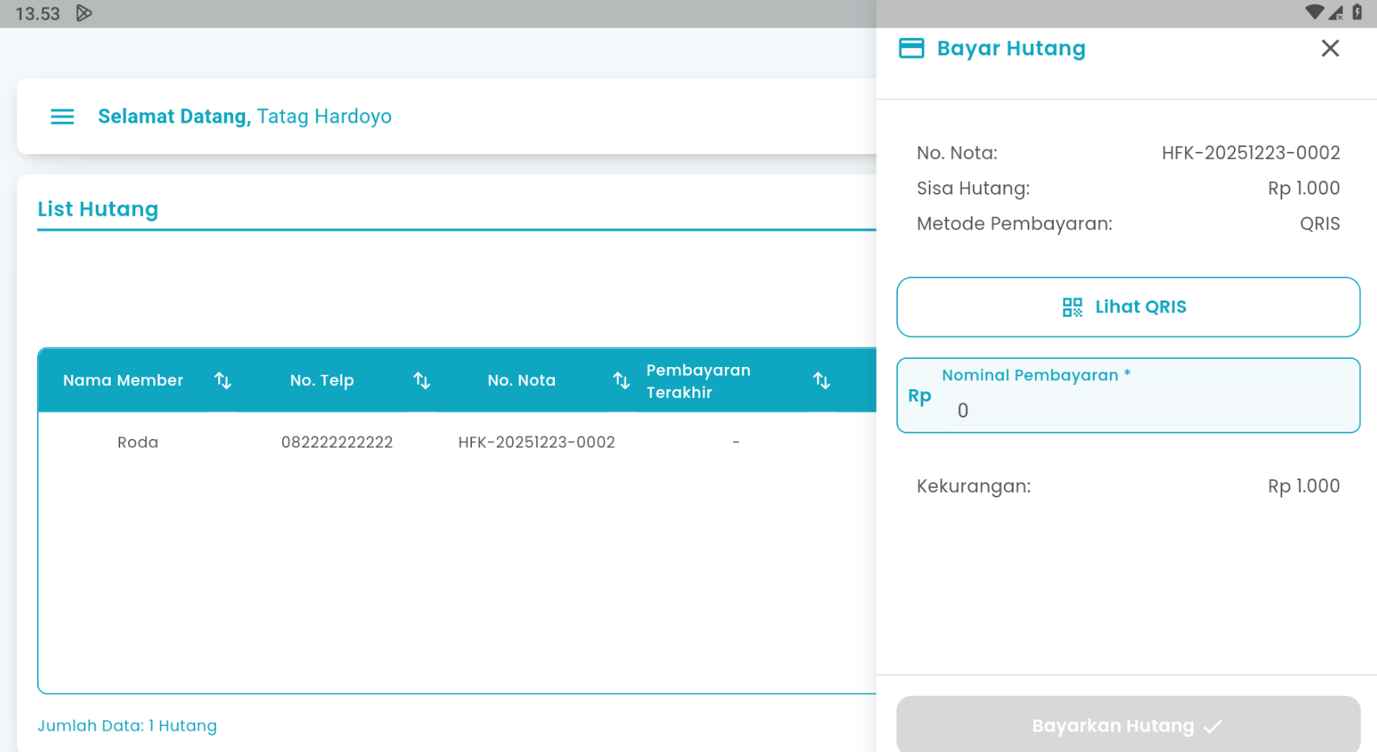
    - Tekan tombol “Lihat QRIS” untuk menampilkan kode QRIS


      - Setelah menekan tombol, maka akan menampilkan halaman kode QRIS
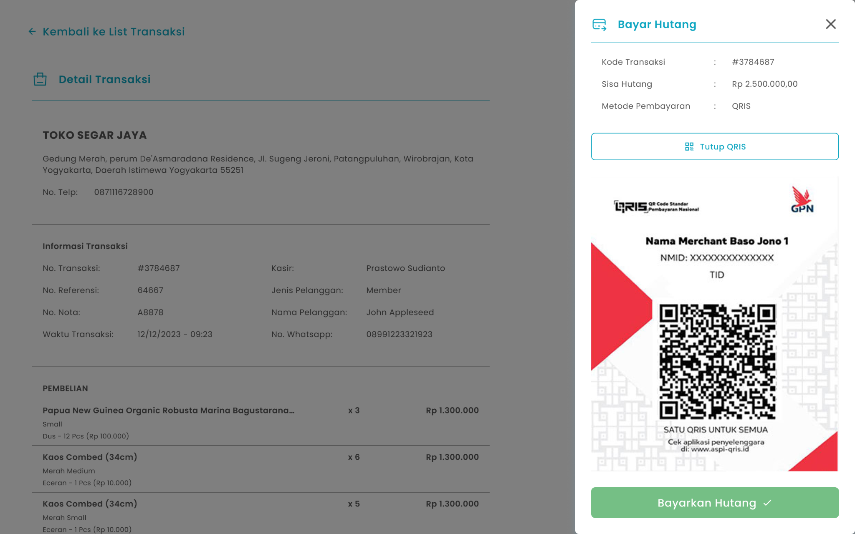
      - Tekan tombol “Tutup QRIS” untuk menutup halaman

    - Masukkan nominal pembayaran di kolom nominal pembayaran

    - Setelah selesai mengisi nominal, kemudian tekan tombol “Bayarkan Hutang”

      - Jika lunas maka akan menampilkan halaman konfirmasi bayar hutang

        - Tekan tombol “Ya, Saya Yakin” di halaman konfirmasi untuk melanjutkan pembayaran hutang


        - Tekan tombol “Tidak” di halaman konfirmasi untuk membatalkan pembayaran hutang

        - Setelah menekan tombol “Ya, Saya Yakin”, maka akan menampilkan halaman list hutang serta notifikasi “Hutang berhasil dibayar”
      - Jika belum lunas maka akan menampilkan halaman konfirmasi bayar hutang belum lunas

        - Masukkan tanggal estimasi pembayaran hutang

        - Tekan tombol “Ya, Saya Yakin” di halaman konfirmasi untuk melanjutkan proses transaksi

        - Tekan tombol “Tidak” di halaman konfirmasi untuk membatalkan transaksi

        - Setelah menekan tombol “Ya, Saya Yakin”, maka akan menampilkan halaman pembayaran sukses

1.3. Cara Mengubah Tanggal Pembayaran Hutang
Berikut cara mengakses halaman perubahan tanggal hutang:
- Tekan tombol “Ubah Tanggal Estimasi Bayar” di halaman list hutang

- Setelah menekan tombol, maka akan menampilkan halaman perubahan tanggal pembayaran hutang
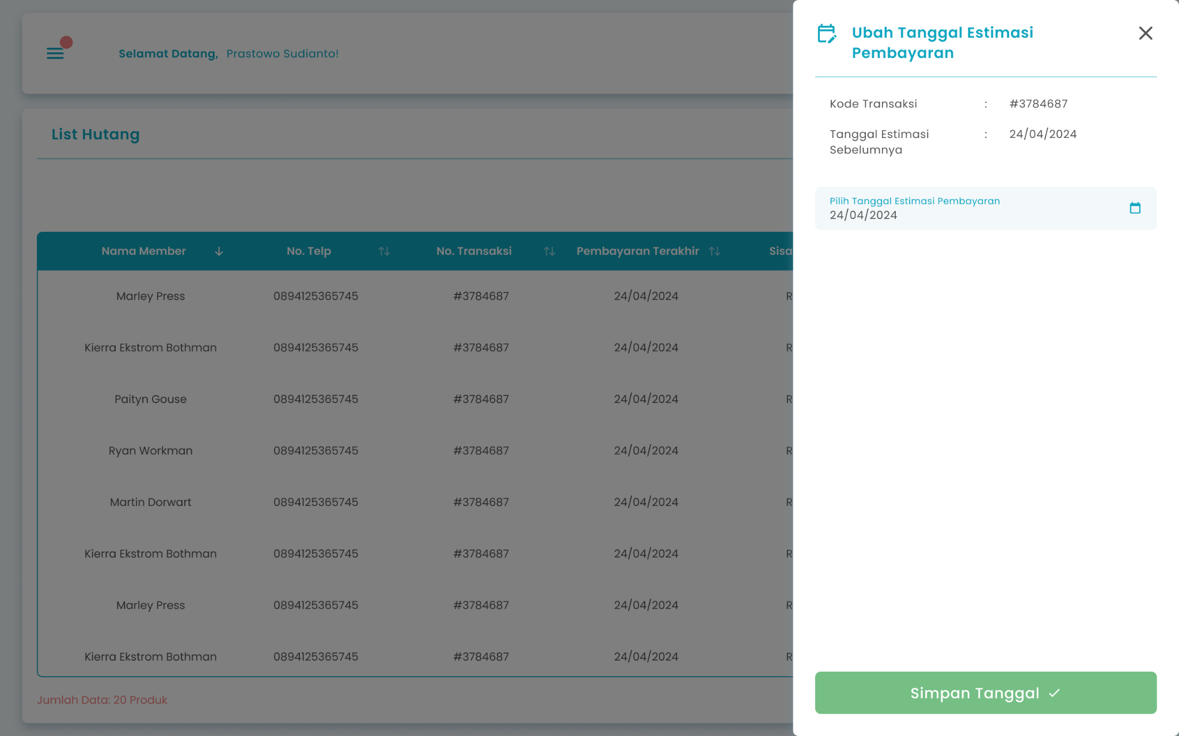
- Ubah tanggal estimasi pembayaran hutang di kolom pilih tanggal estimasi pembayaran

- Setelah mengisi tanggal, kemudian tekan tombol “Simpan Tanggal”

- Setelah menekan tombol, maka akan menampilkan halaman konfirmasi perubahan tanggal
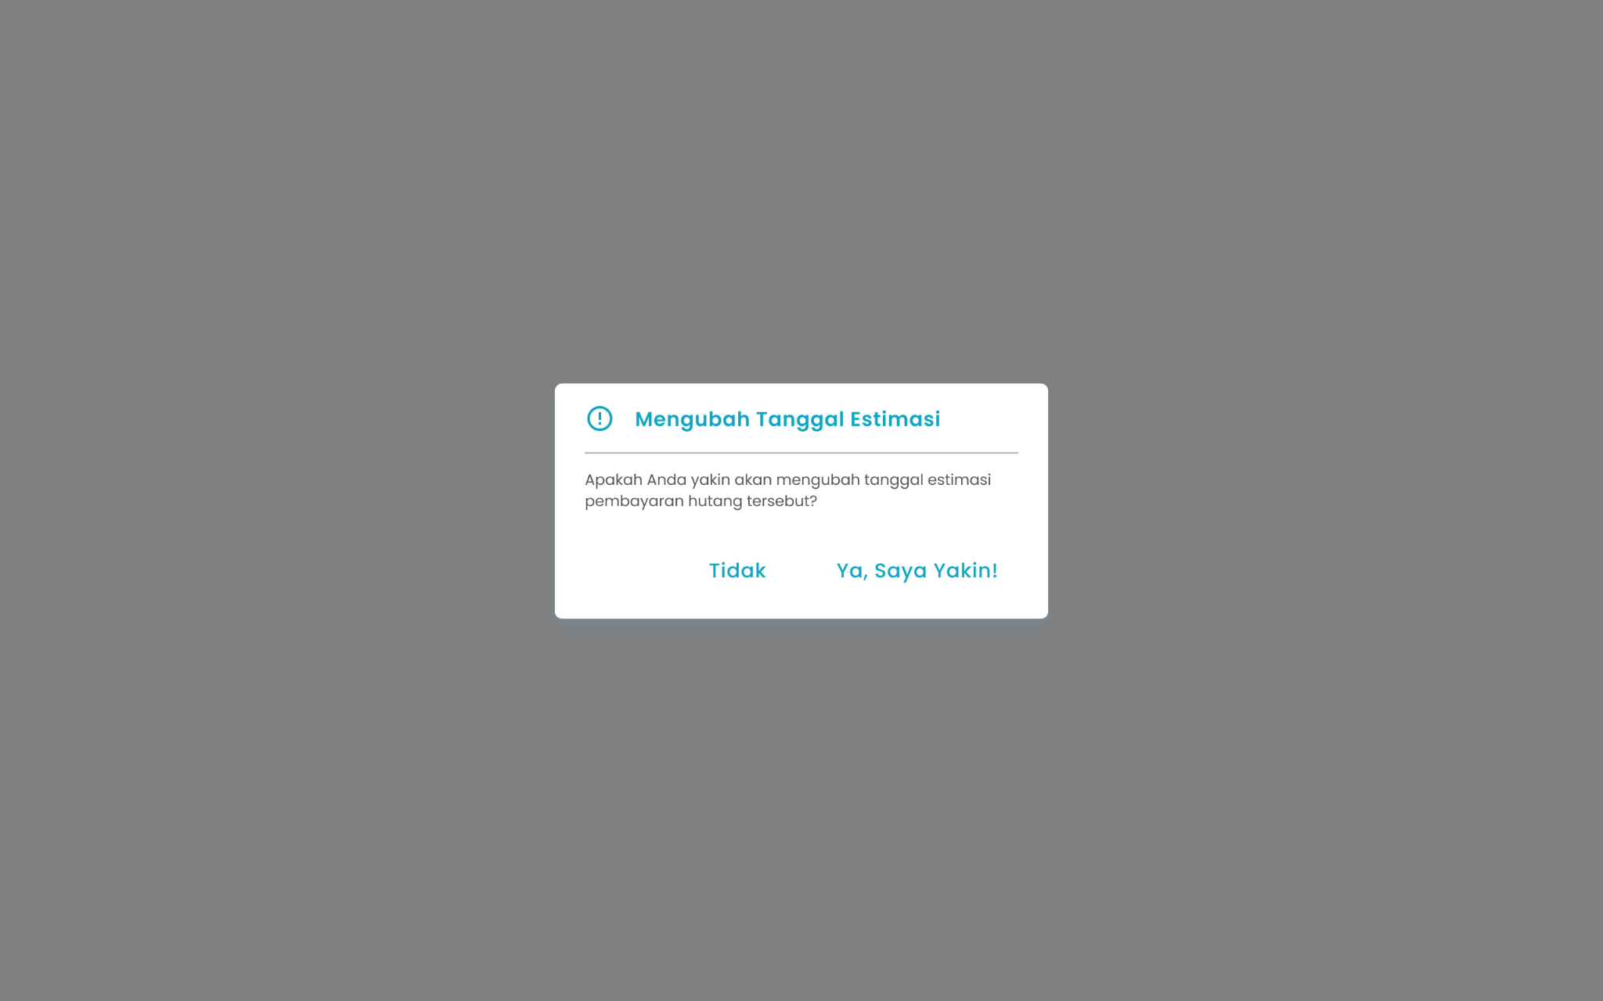

- Tekan tombol “Ya, Saya Yakin” di halaman konfirmasi untuk melanjutkan perubahan tanggal pembayaran hutang


- Tekan tombol “Tidak” di halaman konfirmasi untuk membatalkan perubahan tanggal pembayaran hutang

- Setelah menekan tombol “Ya, Saya Yakin”, maka akan menampilkan halaman list hutang serta notifikasi “Perubahan Tanggal Berhasil Disimpan”
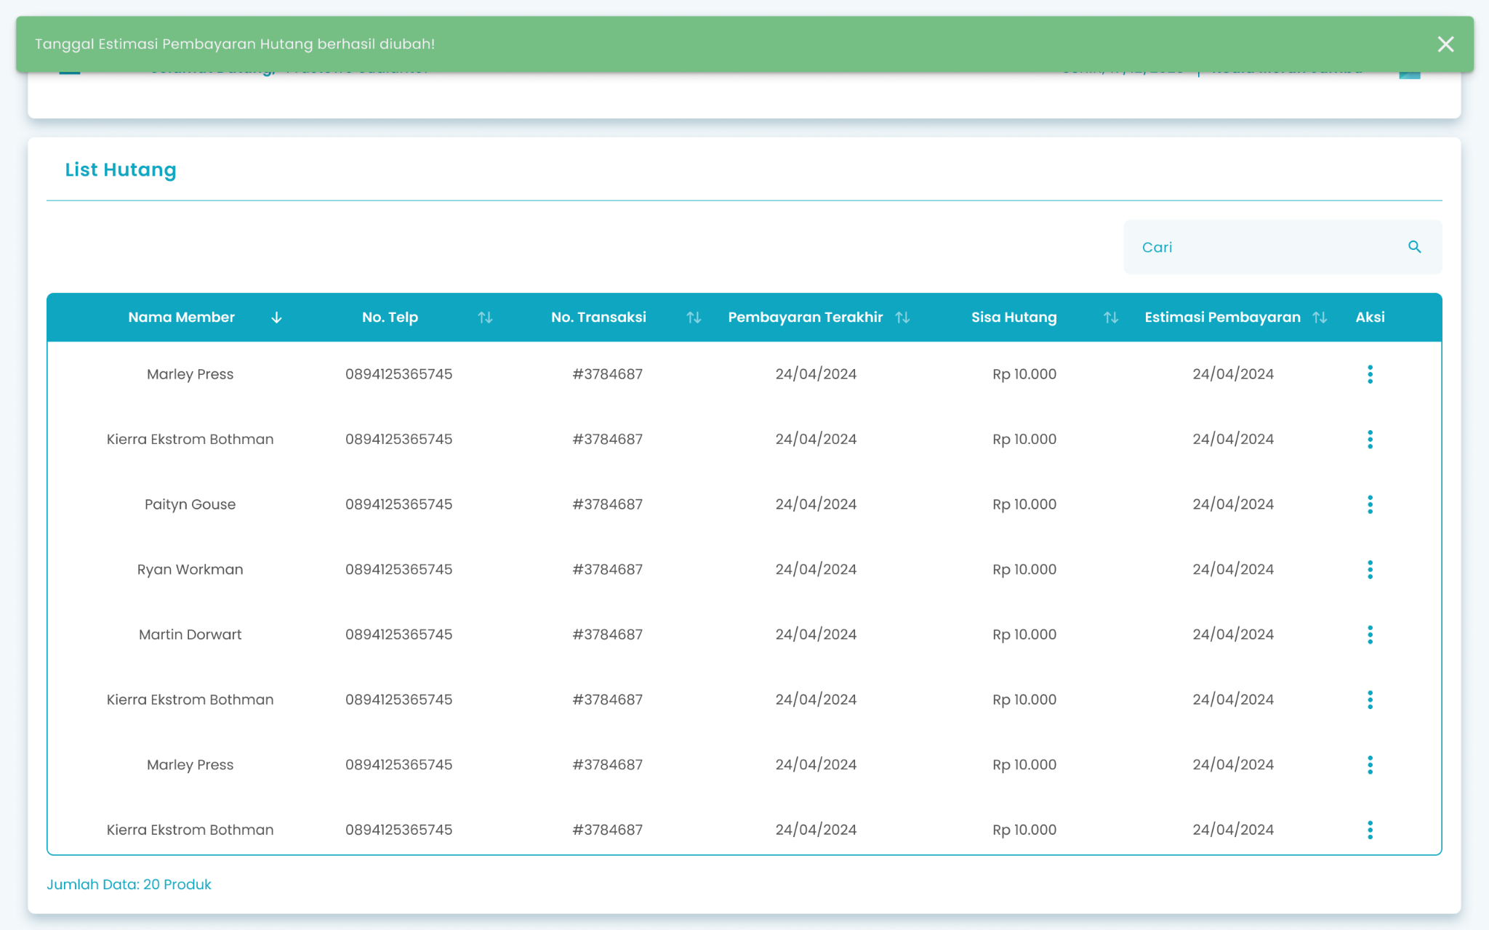

🛈  Information | Anda dapat mengubah tanggal estimasi pembayaran hutang jika masih terdapat sisa hutang yang belum terbayarkan

Glosarium

Istilah | Deskripsi (Penjelasan dalam Bahasa Indonesia)
Zycas Mobile | Aplikasi mobile untuk pengelolaan operasional bisnis ritel, termasuk transaksi penjualan, kasir, laporan, dan hutang pelanggan.
Pengguna (User) | Individu yang menggunakan aplikasi Zycas sesuai dengan hak akses yang diberikan.
Owner | Pengguna dengan hak akses penuh untuk mengelola seluruh menu dan fitur dalam aplikasi Zycas.
Karyawan | Pengguna dengan hak akses terbatas sesuai izin yang diberikan oleh owner.
Hak Akses | Izin yang menentukan menu dan fitur yang dapat diakses oleh pengguna dalam aplikasi.
Modul Hutang | Fitur pada aplikasi Zycas yang digunakan untuk mengelola dan memantau transaksi hutang pelanggan.
Hutang | Kewajiban pembayaran pelanggan kepada bisnis yang belum dilunasi sepenuhnya.
List Hutang | Halaman yang menampilkan daftar seluruh transaksi hutang pelanggan.
Transaksi Hutang | Catatan transaksi yang mencerminkan jumlah hutang pelanggan beserta status pembayarannya.
Cari | Fitur pencarian untuk menemukan data transaksi hutang tertentu.
Detail Transaksi | Halaman yang menampilkan informasi lengkap mengenai transaksi hutang pelanggan.
Bayar Hutang | Aksi untuk melakukan pembayaran sebagian atau seluruh hutang pelanggan.
Ubah Tanggal Estimasi Bayar | Fitur untuk memperbarui perkiraan tanggal pelunasan hutang pelanggan.
Estimasi Tanggal Pembayaran | Perkiraan tanggal pelunasan hutang yang ditentukan oleh pengguna.
Shift Kasir | Periode kerja kasir yang aktif dalam sistem Zycas.
Closed Shift | Kondisi ketika shift kasir telah ditutup dan tidak dapat melakukan transaksi.
Open Cashier | Halaman untuk membuka shift kasir baru sebelum melakukan transaksi.
Metode Pembayaran | Cara yang digunakan untuk membayar hutang, seperti tunai, debit/kredit, atau QRIS.
Tunai | Metode pembayaran hutang menggunakan uang fisik.
Debit/Kredit | Metode pembayaran hutang menggunakan kartu debit atau kartu kredit.
Nomor Kartu | Nomor kartu debit atau kredit yang digunakan dalam transaksi pembayaran hutang.
Approver Number | Nomor persetujuan transaksi dari mesin EDC pada pembayaran kartu debit/kredit.
QRIS | Metode pembayaran digital menggunakan kode QR sesuai standar QRIS Indonesia.
Kode QRIS | Kode QR yang digunakan pelanggan untuk melakukan pembayaran hutang secara digital.
Nominal Pembayaran | Jumlah uang yang dibayarkan untuk melunasi atau mengurangi hutang.
Lunas | Status hutang yang telah dibayarkan sepenuhnya.
Belum Lunas | Status hutang yang masih memiliki sisa pembayaran.
Konfirmasi Pembayaran | Halaman untuk memastikan pengguna melanjutkan atau membatalkan proses pembayaran hutang.
Notifikasi | Pesan sistem yang memberikan informasi hasil dari suatu tindakan, seperti pembayaran atau perubahan data.
Pembayaran Sukses | Status yang menandakan proses pembayaran hutang berhasil dilakukan.
Simpan Tanggal | Tombol untuk menyimpan perubahan estimasi tanggal pembayaran hutang.
Perubahan Tanggal Berhasil Disimpan | Notifikasi yang menandakan perubahan estimasi tanggal pembayaran hutang telah berhasil.

